 | Οδός Φίνος Φιλμ - Θέση Χούσμιζα  Ταχ. Θυρ. 77 - 190 04 Σπάτα Αττικής  --------------------------------------  Τηλ. : 210 6069800  Fax : 210 6634924


Monitor ΑΝΑΙΣΘΗΣΙΑΣ uMEC12vet

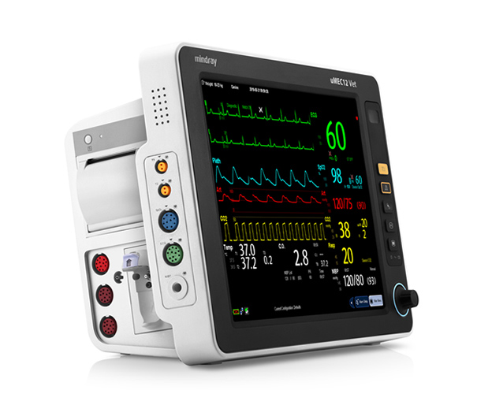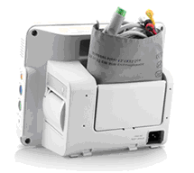

Βασικός εξοπλισμός (Standard Configuration):
Περιλαμβάνεται η κύρια μονάδα του monitor uMec 12Vet με οθόνη αφής και ο ειδικός κτηνιατρικός αισθητήρας παλμικής οξυμετρίας (SpO₂) της MINDRAY. Περιλαμβάνεται ηλεκτροκαρδιογράφος ο οποίος παρέχει ηλεκτροκαρδιογράφημα από 3 ή 5 απαγωγές κατά την επιθυμία του χρήστη [ECG, 3 or 5 leads (I, II, III, aVR, aVL, aVF, V)], αισθητήρας αναπνοών (RESP, RA-LA/RA-LL Impedance). Υπάρχει δυνατότητα αναίμακτης μέτρησης της πίεσης (NIBP), η οποίας μπορεί να γίνεται αυτόματα, σε προκαθορισμένα χρονικά διαστήματα ή στατικά, με το πάτημα ενός πλήκτρου, όταν το επιθυμεί ο χρήστης. Τέλος υπάρχει αισθητήρας μέτρησης της Θερμοκρασίας (2channels - TEMP) και μπαταρία οξειδίου του μολύβδου.

GENERAL TECHNICAL SPECIFICATIONS FOR uMec12 VET

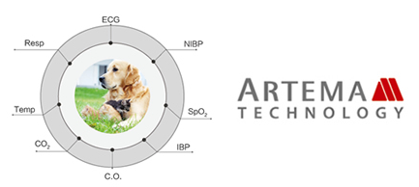

Εικόνες αξεσουάρ

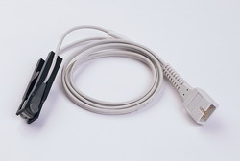 | 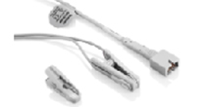 | 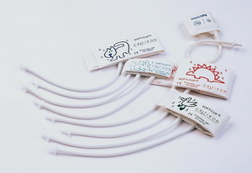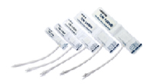
SpO₂ Sensor (*) |  | NIBP Cuffs (*)

(*) Στην αρχική συσκευασία περιλαμβάνεται από ένα (1) τεμάχιο.

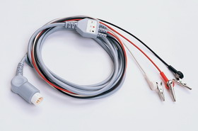 | 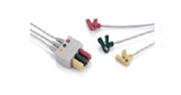 | 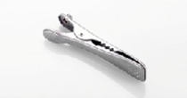
ECG Cable |  | Crocodile clip

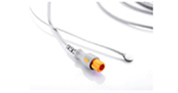 | 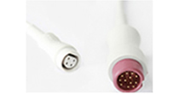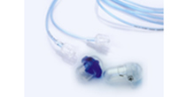
Αισθητήρας θερμοκρασίας  (2 channels – TEMP) | IBP module CO₂ module

Προαιρετικά: Διατίθεται θερμικός εκτυπωτής – καταγραφικό. Επίσης προαιρετικά, ειδικές μονάδες (modules) για την αιματηρή μέτρηση της πίεσης Invasive Blood Pressure - 2 channels καθώς και του διοξειδίου του άνθρακα ( Artema Sidestream CO₂ )

